第一学期期中试卷（二）
（时间：90分钟 总分：100分）
一、单选题（共12小题，每题2分。）
1.（2019秋•南京期中）如图所示，小明将衣架悬空挂在细绳的中央，当同学用铅笔轻轻敲打衣架时，小明听到了衣架振动发出的声音。他用绕有细绳的食指堵住双耳，重复上述操作，他还是听到了声音，与这个实验有关的几种说法中错误的是（ ）
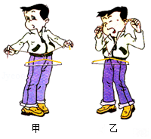
A．甲、乙两实验可以探究固体、气体是否能传声
B．甲、乙两实验可比较固体和气体的传声效果
C．用大小不同的力敲打衣架时响度不同
D．用绕有细绳的食指堵住双耳主要目的是把衣架微小的振动转化放大
2.（2019秋•南京期中）关于声音，下列说法正确的是（ ）
A．极个别的物体发声时不需要振动
B．只要物体在振动，我们就能听到声音
C．超声波、次声波的传播速度相同
D．声音在真空中的传播速度为340m/s
3.（2019秋•南京期中）如图是楼梯中的一部分，从A到B是长短不同的铁护栏。一个同学用一根小木棒迅速从B到A逐一敲过铁护栏栏杆，此过程中，一定发生改变的是声音的（ ）
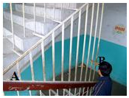
A．音色 B．音调 C．响度 D．音色和响度
4.（2019秋•淮阴区期中）以下活动中，用来探究声音产生原因的是（ ）
A．将发声的音叉触及面颊
B．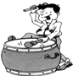用大小不同的力敲鼓
C．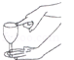改变杯中水量，手指摩擦玻璃杯口
D．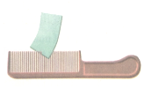用硬卡片在梳齿上快划、慢划
5.（2019秋•大丰区期中）有大半瓶0℃水的保温瓶中，投入一块﹣5℃的冰块，盖好塞子，则（ ）
A．少量的冰化为水 B．少量的水结为冰
C．冰和水温度都不变 D．冰和水的质量都不变
6.（2019秋•淮阴区期中）如图，下列现象中通过凝华形成的是（ ）
A．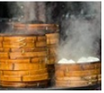厨房蒸笼旁的“白气”
B．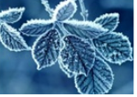冬天清晨树叶上的“霜”
C．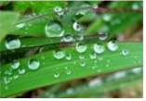夏天清晨小草上的“露珠”
D．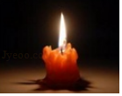蜡烛燃烧流出液蜡
7.（2019秋•东海县期中）2019年1月8日，由我国自主设计建造的最大、最先进的液化天然气（LNG）运输船“泛非”在上海沪东造船厂正式交付，其装载的LNG可供60万户居民使用1年。液化天然气的主要成份为甲烷，甲烷的熔点﹣182.5℃、沸点﹣161.5℃．LNG船在运输液化天然气过程中，储罐内最适宜的温度是（ ）
A．﹣190℃ B．﹣163℃ C．﹣159℃ D．0℃
8.（2019秋•泗县期中）如图所示的是从平面镜中看到的钟面虚像，则实际时间是（ ）
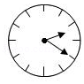
A．9时40分 B．2时20分 C．4时10分 D．7时50分
9.（2019秋•东海县期中）“日照香炉生紫烟，遥看瀑布挂前川”是唐朝诗人李白写的诗，诗中的“紫烟”是“紫色的云雾”的意思，请用光学知识解释紫烟形成的原因（ ）
A．云雾能发出紫光 B．云雾能吸收紫光
C．云雾能反射紫光 D．云雾能吸收所有色光
10.（2019秋•常熟市期中）如图所示，甲、乙两人分别站立于一面矮墙的两边，若要在天花板上固定一平面镜使两人在图示位置彼此都能看到对方的全身，则所需的最小平面镜的位置应为（ ）
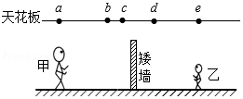
A．ae B．bc C．bd D．cd
11.（2019秋•滨海县期中）如图所示是夜晚汽车在干燥的沥青路面和潮湿的沥青路面上行驶时，前大灯灯光的光路简图，则在晚上开车时（ ）
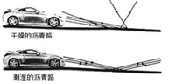
A．对面无车时，驾驶员看潮湿的路面更暗
B．潮湿的路面更容易发生光的漫反射
C．只有干燥的路面发生光的反射
D．照射到干燥路面上的光不遵循光的反射定律
12.（2017秋•武昌区期中）如图所示，一束光沿AO射向水面，方向保持不变，反射光线在水平光屏EF上形成光点Q，打开水阀K，水流出，水位下降，光点在光屏上移动，当光点移动了20cm时，容器中的水位已下降了（ ）
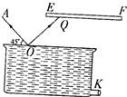
A．20cm B．10cm C．10cm D．5

二、填空题（共12小题，每空1分。）
13.（2019秋•鼓楼区期中）如图所示，甲为常见的高音喇叭和医用听诊器，将它们制成这种形状，是为了减小声音的散失从而增大 ；而在有些地方可以看到乙图所示的标牌，它的意思是禁止鸣喇叭，从而达到在 减弱噪声的目的。
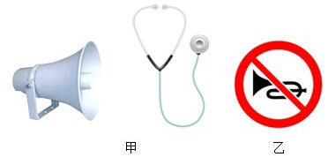
14.（2019秋•南京期中）如图甲是一支体温计，该体温计此时的读数是 ℃；图乙中温度计的示数是 ﹣ ℃。
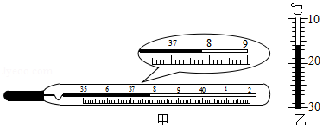
15.（2019秋•淮安区期中）用舞台发出红光的追光灯，照射身穿白色上衣、蓝色裙带的演员，观众看到演员所穿的上衣呈 色，裙带呈 色。观众所看到演员衣服的颜色，是由衣服 决定的。
16.（2019秋•无锡期中）鞋店的地板上，有一块靠墙的平面镜，店员为了顾客方便，通常不会把θ设为90°，假设从顾客脚部发出的光线，与平面镜形成45°角；而反射光线进入顾客的眼睛时，和水平形成60°角，则平面镜与地板形成的角度θ为 度。
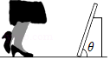
17.（2019秋•西吉县期中）在明亮处，眼睛均正常的甲、乙两名同学，甲通过平面镜恰好看到了乙的眼睛，则乙从这一平面镜中 （“一定能”、“一定不能”和“可能”）看到甲的眼睛，这是因为 。
18.（2019秋•霍林郭勒市期中）用久的黑板会“反光”，这是光的 现象。从不同的方向能看到银幕上的图象，这是光的 现象。这两种现象都遵守光的 定律。
19.（2019秋•连云港期中）小明听到远处传来的小提琴的声音，他能听出是小提琴的声音，这是根据 来判断的，琴声来自琴弦的 ，悠扬的琴声传得很远是通过 传播的。演奏时手指不断变换位置，目的是为了改变声音的 。
20.（2018秋•廉江市期中）如图所示，早晨的太阳光与水平方向成30°角射到一水平放置的平面镜上，经镜面反射后，反射角为 ，随着时间的推移，从早晨到中午，反射角将 （填“增大”、“不变”或“减小”），影子的长度将 （填“增大”、“不变”或“减小”）。
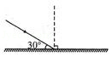
21.（2019秋•南京期中）彩色电视机画面上的色彩是由红、 、蓝三种色光混合而成。光在真空中的速度大约是 m/s。电视机的遥控器能发射一种不可见光，即 ，以实现对电视的控制；对于流入市场的假币，人们常借助验钞机发出的 来辨别真伪；地震，有些动物比人提前感觉到，是因为地震前伴有 产生，医生用的“B超”是利用 获得信息。
22.（2019秋•镇江期中）深秋，为避免树上的桔子在夜间气温骤降时被冻伤，果农经常在傍晚给桔子树喷水，如图1所示，这是利用了水在 （填物态变化名称）成冰时， （选填“吸收”或“放出”）热量，使桔子不被冻伤；如图2所示，果农家中使用的液化气是用 方法使气体液化的，在一次长时间连续使用液化气烧菜时，请你根据所学知识判断：液化气罐的温度会 （选填“升高”、“降低”或“不变”）。
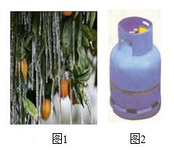
23.（2019秋•昆山市期中）“炖汤”时把汤料和水置于炖盅内，而炖盅则浸在大煲的水中，并用蒸架把盅与煲底隔离，如图所示。若汤的沸点与水的沸点相同，当煲中的水沸腾后，盅内的汤水 （能/不能）沸腾，原因是 。
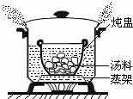
24.（2018秋•南京期中）如图所示，小明想通过A、B两张纸片上的小孔看见烛焰，他应将烛焰、两个小孔和人眼调到 上，这样操作的依据是 。操作过程中他还在B纸片上看到了一个烛焰的像，这个像是 的（选填”正立”或“倒立”） 像。（选填“虚”“实”）
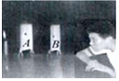

三、作图题（共3小题，每题3分。）
25.（2019秋•南京期中）如图所示，S是人眼，P、Q为不透光挡板，请画出人眼看到挡板右侧的范围。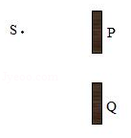

26.（2019秋•牡丹区期中）画出图中物体在镜中的像。
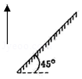

27.（2019秋•相城区期中）请作出光源AB经过小孔O在光屏PQ上成的像。
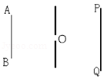

四、实验探究题（共4小题）
28.（2019秋•南京期中，6分）在学习演奏小提琴的过程中，小明和同学们发现弦乐器的琴弦发出声音的音调受很多因素的影响，他们决定对这种现象进行探究，经讨论后提出以下猜想：
猜想一：琴弦发出声音的音调可能与琴弦的材料有关；
猜想二：琴弦发出声音的音调可能与琴弦的长短有关；
猜想三：琴弦发出声音的音调可能与琴弦的横截面积有关。
为了验证以上猜想是否正确，他们找到了一些不同规格的琴弦，如表：
编号 | 琴弦的材料 | 琴弦的长度/cm | 琴弦的横截面积/mm²
① | 钢 | 40 | 0.5
② | 钢 | a | b
③ | 尼龙丝 | 30 | 0.5
④ | 尼龙丝 | 40 | 0.5
（1）为了验证猜想一，应选用两根编号分别为 的琴弦进行实验。
（2）为了验证猜想二，应选用两根编号分别为 的琴弦进行实验。
（3）为了验证猜想三，小明选用编号为①、②的琴弦进行实验，则表中缺少的数据：
a应 40，b应 0.5．（选填“等于”或“不等于”）
（4）探究过程常采用下列主要步骤：A．分析归纳得出结论；B．设计和进行实验；C．提出问题与猜想。这些探究步骤的合理顺序应该是 （填字母）。
29.（2019秋•无锡期中，9分）如图（1）是小明、小红两名同学分别探究“水的沸腾”的实验装置，他们所用的器材规格完全相同，同时将水加热16min。
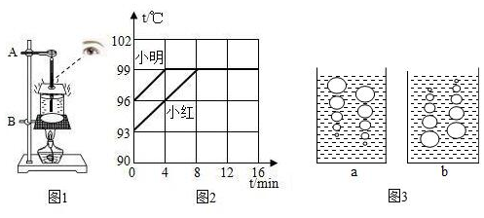
（1）小明按如图（1）所示的方法读温度，那么他所测得的结果将 。（选填“偏大”，“偏小”或“不变”）
（2）图（2）是两名同学根据实验数据绘制的水温随时间变化的图象。
①由图象可知水的沸点是 ℃，此时的气压 （选填“高于”、“等于”或“低于”）一标准大气压。
②请根据图象分析小红从给水加热到水沸腾，所用时间较长的原因是 。
（3）小明同学撤去酒精灯后，发现水未立即停止沸腾，试分析其原因 。
（4）小明观察到沸腾前和沸腾时水中气泡上升过程中的两种情况，如图3（a）、（b）所示，则图 是水沸腾时的情况。
（5）实验后的沸水放在桌上越来越凉，下列图象中能表示其温度T随时间t变化关系的是
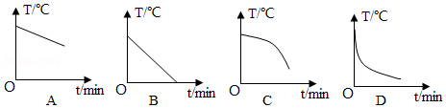
30.（2019秋•鼓楼区校级期中，8分）如图，小明给两个空罐的底部中央分别打上一个圆孔和一个方孔，再用两片半透明的塑料膜蒙在空罐的口上，然后分别将小孔对着烛焰和灯丝，可以看到烛焰和灯丝通过小孔所成的像。
（1）通过实验，可以看到烛焰和灯丝在塑料膜上成的都是 （选填“正立”或“倒立”）的实像。该实验的成像原理和树荫下的圆形光斑的原理 （选填“相同”或“不同”）。
（2）将蜡烛向上移动，则它在薄膜上的像将向 移动
（3）如果小孔变大，则它在薄膜上的像将变 （填“清晰”或“模糊”）
（4）比较甲、乙两图，可以得出结论： 。比较甲、丙两图，又可以得出结论： 。
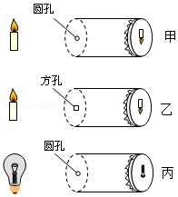
31.（2019秋•牡丹区期中，8分）“探究光的反射规律”的实验装置如图甲所示，平面镜放在水平桌面上，标有刻度（图中未画出）的白色纸板ABCD能绕垂直于CD的ON轴翻转，在纸板上安装一支可在纸板平面内自由移动的激光笔。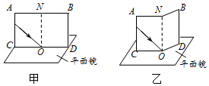
（1）实验前，应将纸板 放置平面镜上；移动激光笔，使入射光束绕入射点O沿逆时针方向转动，可观察到反射光束沿 时针方向转动；
（2）移动激光笔，使入射角为45°，测得反射角也为45°，由此就得出“光反射时，反射角等于入射角”的结论你认为有何不妥之处？ ；
（3）如图乙所示，将纸板右半部分绕ON向后翻转任意角度，发现纸板上均无反射光束呈现此现象说明了： ；
（4）在图甲中，若将纸板（连同激光笔）绕CD向后倾斜，此时反射光束 （选填字母符号）。
A．仍在纸板上呈现
B．被纸板挡住
C．在纸板前方
（5）实验结束后，同组的小明和小刚都想从镜子中看到对方的眼睛，而不想让对方看到自己的眼睛，结果他俩谁都没有能做到，你认为没有能做到的原因是 。

